Министерство науки и высшего образования Российской Федерации Федеральное государственное бюджетное образовательное учреждение высшего образования

«Алтайский государственный технический университет им. И. И. Ползунова»

Факультет информационных технологий Кафедра информатики, вычислительной техники и информационной безопасности

Отчет защищен с оценкой Преподаватель *С. В. Умбетов*

« » 2024 г.

Отчёт по лабораторной работе №7

по дисциплине «Разработка кода информационных систем»

ЛР 09.03.01.14.002

Студент группы 1ИСП-22 С.М. Шубкин

группа и.о., фамилия

Преподаватель *ассистент,* к. *т. н. С. В. Умбетов*

должность, ученая степень и.о., фамилия

БАРНАУЛ 2024

# Лабораторная работа №7

Ветвления.

**Цели и задачи работы**: изучение разветвляющихся алгоритмов, операторов выбора, программирование разветвляющегося вычислительного процесса..

**Задание к работе**:

1. Дано целое положительное число. Проверить истинность высказывания: «Данное число является нечетным трехзначным».
2. Даны три переменные вещественного типа: A, B, C. Если их значения упорядочены по возрастанию или убыванию, то удвоить их; в противном случае заменить значение каждой переменной на противоположное. Вывести новые значения переменных A, B, C.
3. Вычислить значение функции y=f(x) при произвольных значениях x. Варианты заданий в таблице 1.
4. Вычислить значение функции y=f(x) при произвольных значениях x. Варианты заданий в таблице 2. Для вычисления значения функции использовать оператор switch.



**Задание принял**: Шубкин С.М.

Подпись ФИО

# Ход работы

Задание №1. Дано целое положительное число. Проверить истинность высказывания: «Данное число является нечетным трехзначным».

# 

Рисунок 1 – Код программы

Блок-схема:

# 

Рисунок 2 – Блок-схема программы.

Тесты:

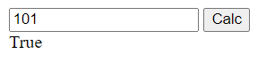

Рисунок 3 – Тест программы.

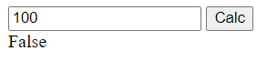

Рисунок 4 – Тест программы.

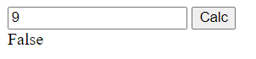

Рисунок 5 – Тест программы.

Задание №2. Даны три переменные вещественного типа: A, B, C. Если их значения упорядочены по возрастанию или убыванию, то удвоить их; в противном случае заменить значение каждой переменной на противоположное. Вывести новые значения переменных A, B, C.

Текст программы:

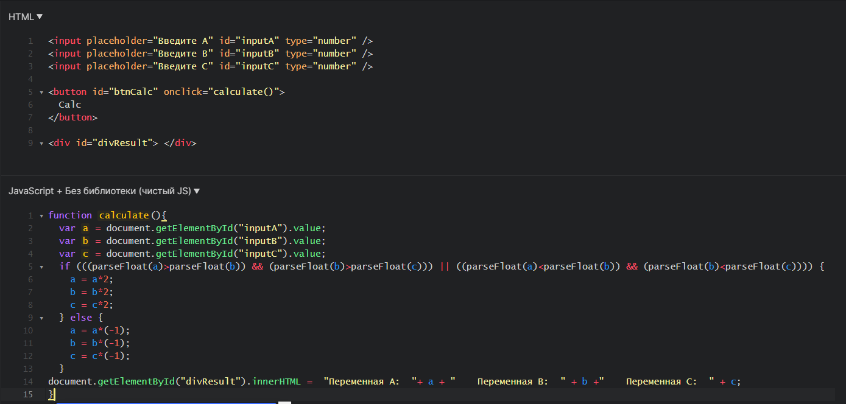

Рисунок 6 – Код программы.

Блок-схема:

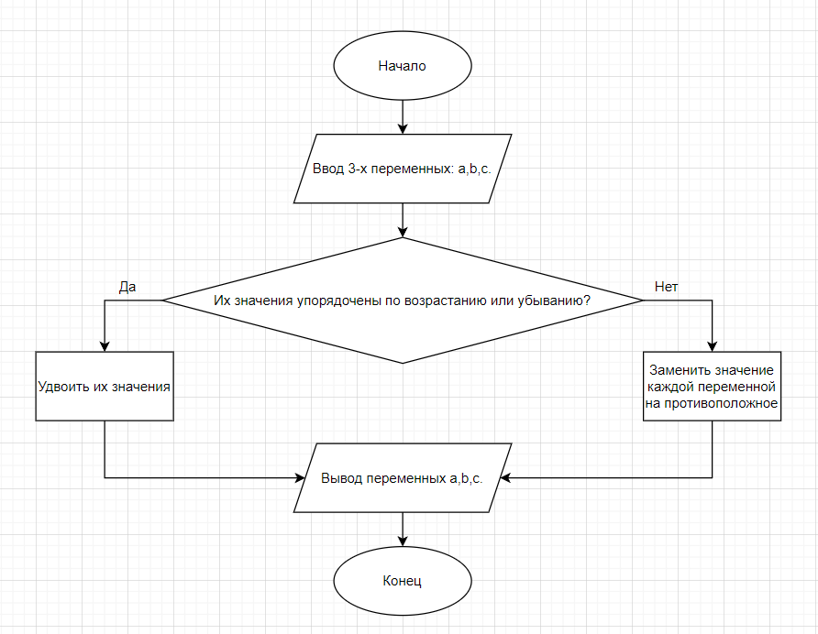

Рисунок 7 – Блок-схема программы.

Тесты:

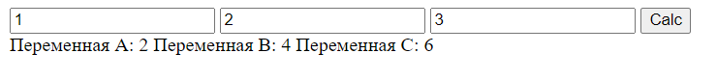

Рисунок 8 – Тест программы.



Рисунок 9 – Тест программы.



Рисунок 10 – Тест программы.

Задание №3. Вычислить значение функции y=f(x) при произвольных значениях x. Варианты заданий в таблице 1.

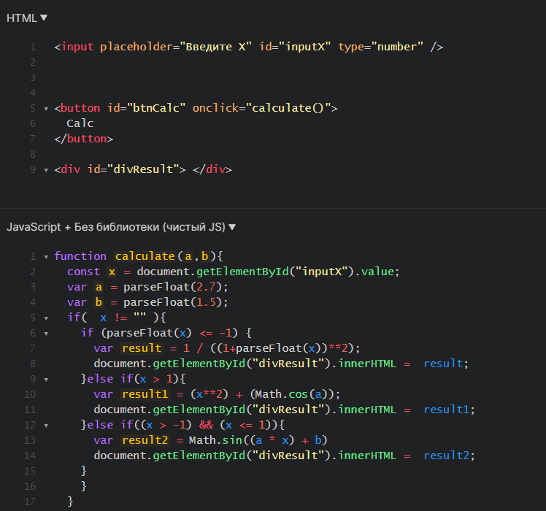

Рисунок 11 – Код программы.

Блок-схема:

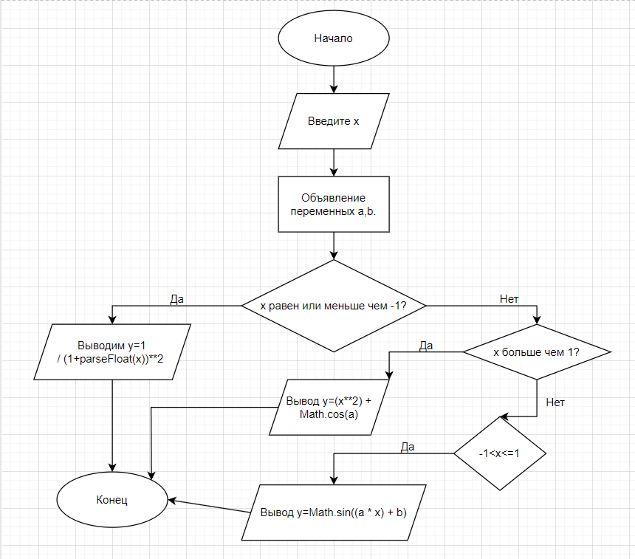

Рисунок 12 – Блок-схема программы.

Тесты:

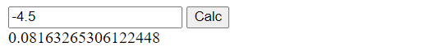

Рисунок 13 – Тест программы.

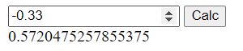

Рисунок 14 – Тест программы.

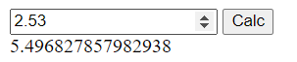

Рисунок 15 – Тест программы.

Задание №4. Вычислить значение функции y=f(x) при произвольных значениях x. Варианты заданий в таблице 2. Для вычисления значения функции использовать оператор switch.

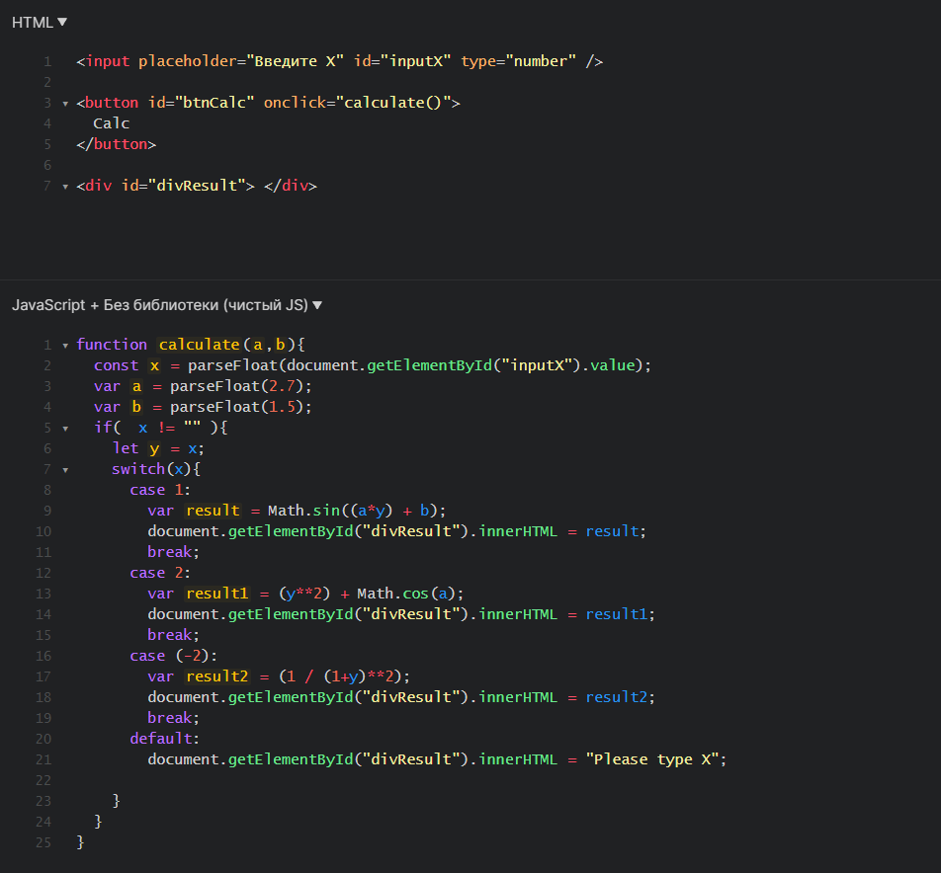

Рисунок 16 – Код программы.

Блок-схема:

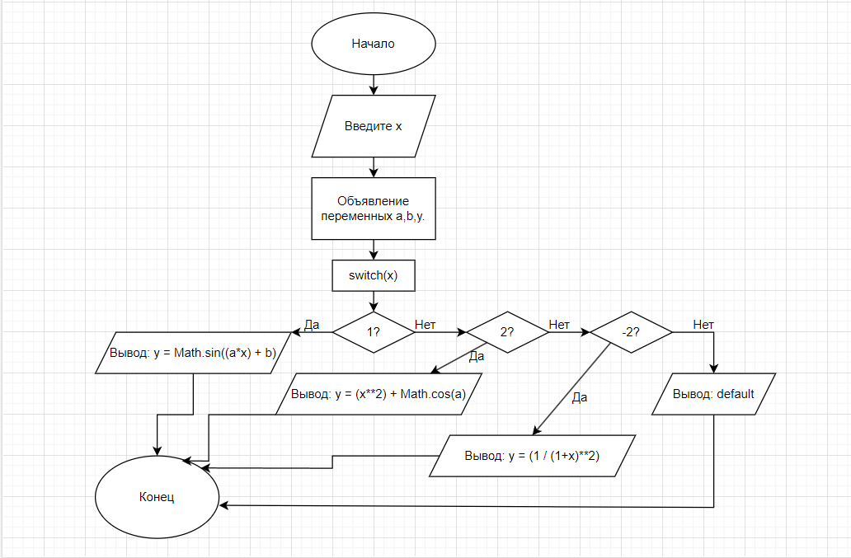

Рисунок 17 – Блок-схема программы.

Тесты:

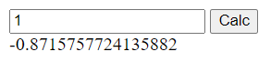

Рисунок 18 – Тест программы.



Рисунок 19 – Тест программы.

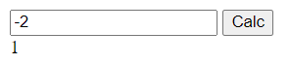

Рисунок 20 – Тест программы.

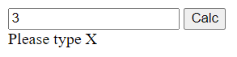

Рисунок 21 – Тест программы.

**Вывод**

Лабораторная работа №7, посвященная изучению ветвлений в программировании, представляет собой важный этап в освоении базовых принципов разработки алгоритмов. В процессе выполнения работы были поставлены и решены четыре задачи, каждая из которых позволила применить различные методы ветвления для решения конкретных задач.

Первая задача состояла в проверке истинности высказывания о том, является ли заданное число нечетным трехзначным. Здесь использовались условные операторы для проверки заданных условий и вывода соответствующего результата.

Вторая задача требовала работы с тремя вещественными переменными и упорядочивания их значений. Если значения переменных были упорядочены по возрастанию или убыванию, то происходило удвоение значений переменных, в противном случае - замена их на противоположные.

Третья и четвертая задачи включали вычисление значений функций y = f(x) при различных значениях x. В Четвёртой задаче использовался оператор switch для обработки различных вариантов значений x, в то время как в третьей задаче он не использовался.

В ходе выполнения лабораторной работы были получены навыки использования условных операторов и оператора switch для решения различных задач программирования. Эти навыки являются важным инструментом при разработке алгоритмов для различных прикладных задач и будут полезны в дальнейшем изучении программирования.